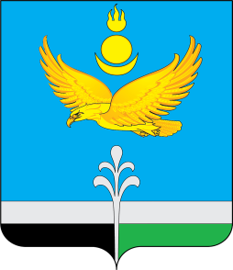

**РОССИЙСКАЯ ФЕДЕРАЦИЯ**

**ИРКУТСКАЯ ОБЛАСТЬ**

**НУКУТСКИЙ РАЙОН**

**АДМИНИСТРАЦИЯ**

**МУНИЦИПАЛЬНОГО ОБРАЗОВАНИЯ «НУКУТСКИЙ РАЙОН»**

**РАСПОРЯЖЕНИЕ**

16 мая 2025 № 138 п. Новонукутский

О внесении изменений в распоряжение

Администрации МО «Нукутский район»

№ 130 от 13.05.2025 «О завершении

отопительного сезона 2024-2025 гг.

В связи с не благоприятными погодными условиями, понижением среднесуточной температуры наружного воздуха до величины, не позволяющей эксплуатацию муниципальных учреждений муниципального образования «Нукутский район» в летнем режиме:

1. Внести в распоряжение Администрации муниципального образования «Нукутский район» от 13.05.2025 № 130 «О завершении отопительного сезона 2024-2025гг.» следующие изменения:

1.1.Пункт 1 изложить в следующей редакции:

«1.Завершить отопительный сезон 2024-2025 годов в муниципальных учреждениях с 21 мая 2025 года.»;

1.2.Пункт 2.1 изложить в следующей редакции:

«2.1.Обеспечить безаварийную остановку электрических и угольных котлов с 21 мая 2025 года»;

1. Опубликовать настоящее распоряжение в печатном издании «Официальный курьер» и разместить на официальном сайте муниципального образования «Нукутский район».
2. Контроль за исполнением настоящего распоряжения оставляю за собой.

Мэр А.М. Платохонов